Ф.И.О. | _____________________________________________
Адрес проживания | _____________________________________________  _____________________________________________
Название и номер учреждения образования | _____________________________________________
Класс, группа | _____________________________________________
Номер телефона (мобильный, домашний) | _____________________________________________
Секция | _____________________________________________
Адрес электронной почты для обратной связи | _____________________________________________
Ответы предоставляются ТОЛЬКО в электронном виде.
ОТВЕТЫ НА ЗАДАНИЯ
теоретического тура олимпиады школьников по экономической азбуке.

Дайте аргументированные ответы

1._______________________________________________________________________________________________________________________________
2._______________________________________________________________________________________________________________________________
3._______________________________________________________________________________________________________________________________
4._______________________________________________________________________________________________________________________________
5._______________________________________________________________________________________________________________________________
6._______________________________________________________________________________________________________________________________
7._______________________________________________________________________________________________________________________________
8._______________________________________________________________________________________________________________________________
9._______________________________________________________________________________________________________________________________
10.______________________________________________________________________________________________________________________________
11.______________________________________________________________________________________________________________________________
12.______________________________________________________________________________________________________________________________
13.______________________________________________________________________________________________________________________________
14.______________________________________________________________________________________________________________________________
15.______________________________________________________________________________________________________________________________

Задача 1.______________________________________________________
______________________________________________________________________________________________________________________________________________________________________________________________________
Задача 2._________________________________________________________
______________________________________________________________________________________________________________________________________________________________________________________________________

- Иногда в разговоре некоторых людей обвиняют в неэффективной трате денег, так как они предпочитают использовать для приготовления полуфабрикаты и стоимость ужина, порой, получается в 1,5-2 раза выше, чем когда он приготовлен полностью самостоятельно. Почему такие обвинения могут быть неправильными?
- Почему некоторые люди стараются жить в Минске, если издержки проживания в нем (дорогое жилье, шум, большие толпы людей) выше, чем в других городах?
- Если пожар уничтожит половину леса, то может ли стоимость оставшейся половины стать выше, чем стоимость всего леса до пожара (половина больше целого)?
- Для чего некоторые рестораны стремятся создать репутацию «дорогого ресторана», ведь это может отпугнуть потенциальных посетителей?
- Может ли хранение богатства в золотых слитках гарантировать его неизменную ценность в будущем?
- Если 2019 год будет неурожайным для картофеля, то означает ли это, что будет наблюдаться дефицит его на рынке? Почему?
- Многие жалуются, что ломбард дает слишком мало денег за подержанные вещи. Почему при этом некоторые люди сдают вещи в ломбард?
- Внедрение новых технологий приведет к сокращению работников. Увеличение безработицы приведет к падению доходов населения. Следовательно, новые технологии ухудшают жизнь. Правильна ли такая логика?
- Какая из этих двух моделей представления фирмы о рынке, по Вашему мнению, больше пригодна для рыночной экономики и почему?
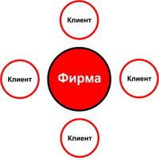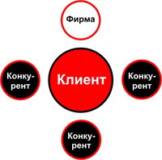

10. Одинаковыми ли критериями руководствуются при покупке продукта конечный пользователь и перекупщик (оптовик, магазин и т.д.)?
11. Для чего в конце XIX века компания Рокфеллера бесплатно раздавала в Китае тысячи керосиновых ламп?
12. Почему маркетологу желательно участвовать в разработке нового продукта?
13. Почему продажу товаров в супермаркете иногда называют «маркетингом последних пяти секунд»?
14. Логотипы многих старых марок постоянно упрощают. Почему?
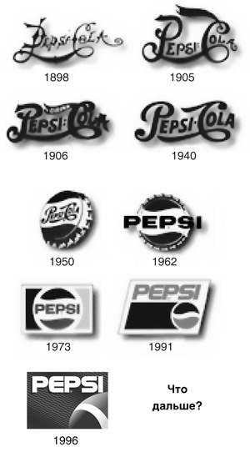
15. Назовите два числа, у которых количество цифр равно количеству букв, составляющих название каждого из этих чисел.

Задача 1
Некто купил плащ, шляпу и калоши и заплатил за все 140 рублей. Плащ стоит на 90 рублей больше, чем шляпа, а шляпа и плащ вместе на 120 рублей больше, чем калоши.
Сколько стоит каждая вещь в отдельности?

Задача 2
Отправляясь за покупками, я имел в кошельке около 15 рублей отдельными рублями и двухрублёвыми. Возвратившись, я принес столько отдельных рублей, сколько было у меня первоначально 20-копеечных монет, и столько 20-копеечных монет, сколько имел я раньше отдельных рублей. Всего же уцелела у меня в кошельке треть той суммы, с какой я отправился за покупками. Сколько стоили покупки?

